Министерство науки и высшего образования Российской Федерации Федеральное государственное бюджетное образовательное учреждение высшего образования «Тульский государственный университет»

КАФЕДРА ИНФОРМАЦИОННОЙ БЕЗОПАСНОСТИ

**ПРОГРАММНЫЕ СРЕДСТВА ЗАЩИТЫ ИНФОРМАЦИИ**

Отчет о лабораторной работе № 2

**МЕТОДЫ И СРЕДСТВА ПРИВЯЗКИ ПРОГРАММНОГО ОБЕСПЕЧЕНИЯ К АППАРАТНОМУ ОКРУЖЕНИЮ И ФИЗИЧЕСКИМ НОСИТЕЛЯМ**

|  |  |  |
| --- | --- | --- |
| Выполнил: | ст. гр. 220721 | Хабаров Р.А. |
| Проверил: |  | Греков М.М. |

Тула, 2024 г.

# ЦЕЛЬ И ЗАДАЧА РАБОТЫ

**Цель:** изучить способы взаимодействия программного обеспечения с операционной системой и аппаратурой для реализации привязки ПО к текущей аппаратно-программной конфигурации ЭВМ.

**Задача:** привязка программы к конфигурации системы (материнская плата (серийный номер, название)).

# ХОД РАБОТЫ

Создадим программу, которая будет читать нужную нам информацию (серийный номер и название материнской платы) из реестра Windows, и записывать её в файл (листинг 1). Для этого используем стандартные в C# библиотеки – Microsoft.Win32 и System.IO.

Программа считывает из реестра Windows следующие ключи, а затем записывает их в файл на рабочем столе пользователя:

* HKEY_LOCAL_MACHINE\HARDWARE\DESCRIPTION\System\BIOS\SystemSKU – серийный номер материнской платы;
* HKEY_LOCAL_MACHINE\HARDWARE\DESCRIPTION\System\BIOS\BaseBoardProduct – название материнской платы.

Для проверки можно воспользоваться стандартным редактором реестра Windows.

Результат работы программы:

Серийный номер: Default string

Название мат. платы: B450 AORUS ELITE

Снимок экрана с редактором реестра:

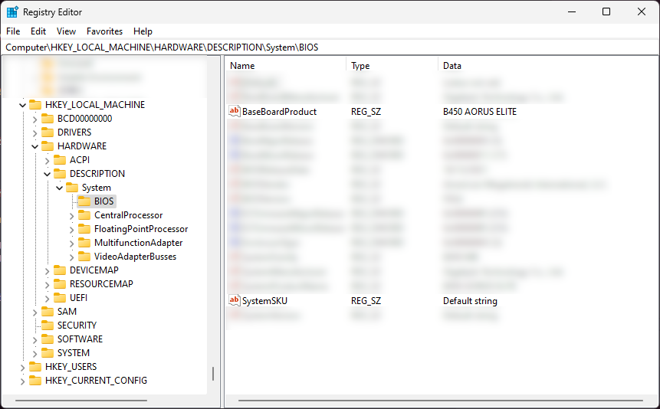

# ЛИСТИНГ 1

using System;

using Microsoft.Win32;

using System.IO;

class Program

{

static void Main()

{

string serialNumber = "";

string motherboardName = "";

using (RegistryKey key = Registry.LocalMachine.OpenSubKey(@"HARDWARE\DESCRIPTION\System\BIOS"))

{

if (key != null)

{

serialNumber = key.GetValue("SystemSKU").ToString();

}

}

using (RegistryKey key = Registry.LocalMachine.OpenSubKey(@"HARDWARE\DESCRIPTION\System\BIOS"))

{

if (key != null)

{

motherboardName = key.GetValue("BaseBoardProduct").ToString();

}

}

string filePath = Environment.GetFolderPath(Environment.SpecialFolder.UserProfile) + "\\Desktop\\system_info.txt";

using (StreamWriter writer = new StreamWriter(filePath))

{

writer.WriteLine("Серийный номер: " + serialNumber);

writer.WriteLine("Название мат. платы: " + motherboardName);

}

Console.WriteLine("Информация была сохранена в " + filePath);

}

}

# ВЫВОД

В ходе выполнения данной лабораторной работы, я изучил способы привязки ПО к аппаратному окружению среды или физическим носителям, а также создал программу для чтения реестра Windows.